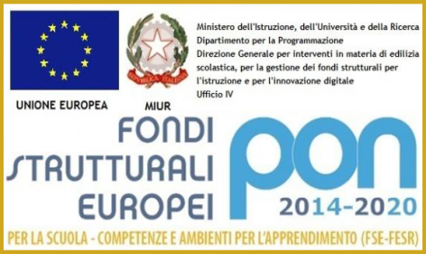 | MINISTERO DELL'ISTRUZIONE DELL’ UNIVERSITÁ E DELLA RICERCA  ISTITUTO COMPRENSIVO 5 MODENA  Via Ciro Bisi, 140 41125 Modena Tel. 059 303511  e-mail: moic84300e@istruzione.it pec: moic84300e@pec.istruzione.it  Sito web: www.ic5modena.edu.it
______________________________________________________________________________________________________________

Circ. n. 94 Modena, 24 Gennaio 2020

Ai Genitori degli alunni
dell’Istituto Comprensivo 5
Al Sito web

Oggetto: Candidatura dei genitori per il Comitato per la Valutazione dei docenti (Legge 107/2015)

La Legge 107 del 13 luglio 2015 all’art. 1 comma 129 ha novellato l’ex art. 11 del D.Lgs. 297 del 1994 relativo al Comitato per la valutazione dei docenti che ha durata di tre anni scolastici ed è presieduto dal Dirigente Scolastico che lo convoca.
Il nuovo articolo 11 determina, per la nostra scuola, la composizione del Comitato in:
- tre docenti dell’istituzione scolastica, di cui due scelti dal Collegio dei Docenti e uno dal Consiglio di Istituto;
- due rappresentanti dei genitori, scelti dal Consiglio di Istituto;
- un componente esterno individuato dall’Ufficio Scolastico Regionale tra docenti, dirigenti scolastici e dirigenti tecnici.
Nella forma allargata comprendente anche la componente genitori, il Comitato di Valutazione ha il compito di individuare i criteri per la valorizzazione dei docenti, di cui il Dirigente si avvarrà per l’assegnazione del bonus premiale, sulla base:
a) della qualità dell'insegnamento e del contributo al miglioramento dell'istituzione scolastica, nonché del successo formativo e scolastico degli studenti;
b) dei risultati ottenuti dal docente o dal gruppo di docenti in relazione al potenziamento delle competenze degli alunni e dell'innovazione didattica e metodologica, nonché della collaborazione alla ricerca didattica, alla documentazione e alla diffusione di buone pratiche didattiche;
c) delle responsabilità assunte nel coordinamento organizzativo e didattico e nella formazione del personale.
Alla luce di quanto sopra esposto, il Consiglio d’Istituto invita i genitori che desiderano far parte del Comitato per la Valutazione dei docenti a far pervenire la propria candidatura, compilando l’allegato modulo all’uopo predisposto, entro e non oltre il 10 Febbraio 2020. Le candidature potranno essere presentate presso la Segreteria della scuola, ovvero via e-mail all’indirizzo moic84300e@istruzione.it.
Dopo tale data il Consiglio d’Istituto provvederà all’individuazione (che avverrà in occasione di una seduta di Consiglio attraverso il meccanismo delle elezioni con votazione a scrutinio segreto come previsto dalla normativa quando la votazione comporta una scelta fra più persone) di due genitori quali componenti del Comitato, tra quanti avranno inviato la propria candidatura come sopra indicato.

Il Dirigente Scolastico
dott.ssa Maria Tedeschi

